臺東美術館展覽申請作業要點

臺東縣政府文化處

臺東美術館展覽申請作業要點

104府文視字第1040140251號
114府文視字第1140082569號
一、臺東縣政府(以下簡稱本府)為推展藝術創作與藝術教育，落實臺東美術館(以下簡稱本館)之展覽申請事宜，特訂定本要點。
二、申請展出之作品須為水墨、膠彩、油畫、水彩、版畫、書法、篆刻、雕塑、陶藝、攝影、複合媒材、裝置藝術、新媒體科技藝術類別之藝術創作，或其他經本府評估適合於本館展出者。
三、凡對藝術創作有興趣之個人或團體，近三年內未曾於本館展出且非屬各機關學校或社團之聯展、畢業展者，均得提出申請。
申請人於同一年度以提送一件申請案(個展或聯展擇一申請)為限，不得同時申請個展及參與聯展，亦不得同時參與二件以上之聯展申請。
展覽申請時間為自每年三月一日至四月三十日止(遇假日順延)，申請人應檢齊相關資料向本府提出申請，未於申請時間提出者，本府不予受理；其審查結果，本府每年七月三十一日前公告於本府網站，並以書面通知申請人。審查通過者，其得排定展出時間為次年之一月一日起至十二月三十一日止之檔期。
申請得以郵寄或專人遞送之方式於申請期間內送達於本府文化處視覺藝術科，信封請註明「申請美術館展覽」；郵寄申請之收件日以郵戳為憑。
申請表件及所附資料於審查完竣後，本府均不予退還，申請人請自行留存底本。
四、申請應檢附下列資料各一份，申請人得向本館索取或自本府網站下載：
- 申請書封面(表一)。
- 申請表(表二)。
- 計畫書(表三)。
- 申請送審作品清單(表四)
- 申請聯展者需另付申請聯展名冊(表五)。
- 著作權同意書(表六)。
- 送審作品之數位影像檔案(個展：十件；聯展四人以下每人五件，五人以上每人三件，十人以上每人二件，總數上限為三十件)。
- 如有畫冊，申請人亦得檢附。
前項第七款數位影像檔應拍攝清晰並存錄於隨身碟中，其上以標籤註明申請人姓名及展覽名稱，檔案名稱應依作品清冊次序排列且均註明創作年份。如為新媒體科技類之作品，應分別提送精簡版(三分鐘以內)及完整版影音檔，格式以MP3或MP4為限；其屬平面靜態作品者，格式以JPEG為主；其為立體與裝置類型之創作品者，應提供三張不同角度之JPEG影像檔。
影像檔案無法清楚辨識或過於模糊者，本府得定相當期間通知申請人補正，申請人屆期未補正或經補正仍未符合規定者，本府不予受理。
五、申請人有下列情形之一者，本府應不予受理：
- 申請表件填報不實。
- 無正當理由違反第六點第四款規定。
- 破壞、毀損本館展覽場相關設施，情節重大。
六、申請案件之審查依下列規定辦理：
- 初審：本府就申請案件進行書面審查，申請文件不齊備而得補正者，本府得定相當期間通知申請人補正，申請人屆期未補正或經補正仍未符合規定者，本府不予進行複審。
- 複審：本府得聘請相關領域之專家學者若干人為審查委員，組成審查委員會並召開審查委員會議，由委員各依其專業及經驗進行複審。
- 複審結果本府應以書面函知申請人。通過者由本府排定展期；未通過者，本府以函檢還附件畫冊。如未收受或至郵務機關領取，由本府逕行處置，申請人或作者均不得異議。
- 展期經本府排定，因故未能展出時，應於展出日半年前以書面通知本府。如未依規定通知，本府得取消該次展覽資格並禁止三年內再行提出申請。
- 審查委員有下列情形之一者，應自行迴避：
- 本人或配偶、前配偶、四親等內之血親或三親等內之姻親或曾有此關係者為送審案件之申請人。
- 本人或配偶、前配偶，與送審案件之申請人有共同權利人或共同義務人之關係。
- 現為或曾為送審案件申請人之代理人、輔佐人。
- 曾為送審案件證人、鑑定人。
八、本館展覽規劃及展期安排方式如下：
- 本府依空間需求與展覽特性，協調安排展出檔期及展覽相關事項，展出作品規格並應配合本館空間大小而配置(附件一)，展覽所需場地及現有設備由本府免費提供使用；經排定展期之申請，其展覽製作之相關經費得另案申請，由本府視年度預算編列情況酌予補助。
- 展出地點以本館所屬展覽場地為主，每一檔展期以六至八週為原則，本府得參酌實際需求調整之。
- 展覽場地如遇政府機關及本府舉辦重要活動時，得由本府事前通知並協調更動或取消展覽展期，展出者不得請求賠償。
- 本館開放參觀時間依本府網站公告為主。
九、本館展覽須知詳如附件二。

附件一
臺東美術館展場平面圖
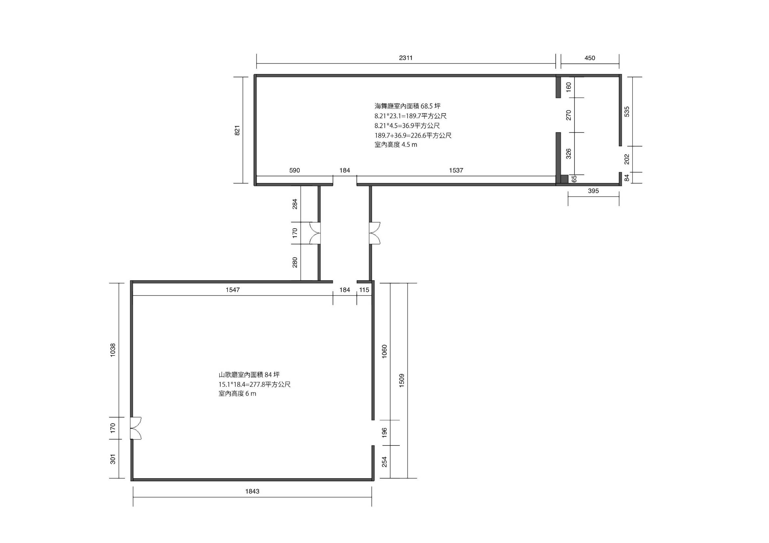

附件二

臺東美術館展覽須知

一、佈展之作品安排、場地規劃，由藝術家與本府共同研商決定後，藝術家須自行
完成佈、卸展工作。
二、藝術家應於展覽開展前五天內將展品運至臺東美術館（不得提前運抵），且須於展覽前一日將展覽場地佈置完成，並於展覽結束之三日內（必要時得申請延長），回復展覽場地原狀，如逾期限本府不負展覽品保管責任。
三、展覽期間作品如有毀損失竊，本府不負賠償責任。
四、本府為主辦機關，展出作品由藝術家提供，有關藝術家作品之包裝運輸、作品保險、佈卸展、開幕茶會、印製畫冊、文宣廣告製作、行銷、製作相關文創商品及相關配合活動等，概由藝術家負責規劃執行。貴重或易碎作品於佈展時，應自行加裝保護設施並自行投保。
五、展場地面、牆面、柱面、天花板等不得挖掘、打洞、改變或使用鋼釘、或黏著
劑直接粘貼，如有破壞損毀或造成漏水，應負責復原。
六、大型展品如雕塑、鐵條、臺架等重物，搬運時應提離地面，避免刮損地面，如
有損毀，應負責復原。
七、佈置完成後及展畢拆除之廢棄物，應自行從速運離臺東美術館。借用之桌椅、
展示櫃、展示牆…等物品如有髒污，請擦拭乾淨並歸回原位。
八、藝術家需同意專輯圖片及撰寫之文字授權本府於日後建立數位化資料之使用，並配合本府展務期程提供展覽簡介及作品圖檔以利宣傳物之製作，若藝術家自行刊登廣告，內容樣稿須於印製前交付本府審查。
九、藝術家若要懸(繫)掛旗幟，需於開幕前懸（繫）掛前十五日提出申請，且需依
照相關行政程序核定後方可辦理。
十、如舉辦開幕、剪綵等儀式，均由藝術家自行安排司儀、茶水、茶點供應等細節，並須於展出前三週與本府洽定新聞稿及開幕式流程，以利協調辦理。其新聞稿則需經由本府核定後，由本府發稿。
十一、 展出前，藝術家應對本館導覽志工講解展出內容及展品特色，或於展出期間，
由藝術家派員在現場維護作品及向民眾解說。
十二、 展覽結束後二週內，請檢附成果報告（含電子檔）及相關資料，送本府辦理
核銷結案。
十三、 展出作品不得有標價或其他方式之商業行為，違反者立即停止展出並永久取
消申請資格。
十四、 展覽場內不得陳列花籃或放置與展覽無關之其他物品。
十五、 應依本府規定使用場地，善盡使用維護之責，如不依規定使用而致使本館有
所損害者，應負賠償責任。

十六、 作品或藝術家在展場行為若有違背公共秩序善良風俗等情事，本府得拒絕展
出；若有侵權行為，由作者自行負責，本府不負法律責任。十七、本展場排定檔期後，本府如因業務上之需要，得調整檔期。十八、違返上述規定之個人或組織，本府得取消補助及合辦資格。

【表一】



展覽申請書

展覽名稱：______________________申請人/團體：__________________

申請資料檢核項目 | 勾選欄
一、臺東美術館展覽申請表 | □
二、臺東美術館展覽申請計畫書 | □
三、臺東美術館展覽申請送審作品清單 | □
四、臺東美術館展覽申請聯展名冊 | □
五、送審作品之數位檔 | □
六、著作財產權授權同意書 | □
七、相關參考之附件資料 | □
所繳交申請資料請詳細檢查。

申請日期： 年 月 日

(本申請書恕不退還，請自行備份)

【表二】

臺東美術館展覽申請表
展覽性質 |  | □ 個展  □ 聯展，參展人數：__________，團體名稱： (如無免填)。
申請人姓名  (聯展代表人) |  | （中文） | 聯絡  電話 | （公）:  （宅）:  （手機）:
 |  | （英文） | 聯絡  電話 | （公）:  （宅）:  （手機）:
住址  （通訊處） |  | □□□－□□
E-mail
重要學經歷
重要作品
(展覽/著作/ 出版品等)
申請人是否為公職人員利益衝突迴避定義公職人員或關係人
否 | □
是 | □  請填附件「公職人員利益衝突迴避法第14條第2項規定公職人員及關係人身分關係揭露表」。

本人同意依照「臺東美術館展覽申請作業要點」規定申辦展覽。
此致
臺東縣政府文化處

申請人：
(聯展代表人)

（請簽章）

民國 年 月 日

【表三】

臺東美術館展覽申請計畫書
展覽名稱
作品類別 | □平面作品  □立體/裝置作品  □影像多媒體  □其它 | 預計  展出件數 | □平面作品： 件。  □立體/裝置作品： 件。  □影像多媒體： 件。  □其它： 件。
展出者簡介
策展論述  (300字內） | (300字內，包含展覽主題、展出內容、展覽動機等)
展出空間規劃  與  佈置構想敘述 | (可參考附件一展場平面圖，附上展覽空間佈置規畫模擬圖及說明，並考量展場空間條件與限制及觀展公共安全等因素)

【表四】

臺東美術館展覽申請送審作品清單
＊注意事項：
一、個展：十件；聯展四人以下每人五件，五人以上每人三件，十人以上每人二件，總數上限為三十件。
二、電子檔案名稱請對照作品清冊之次序排列。
三、新媒體科技類之作品需提送精簡版(3分鐘內)及完整版影音檔，格式以MP3/MP4為限。
四、平面靜態作品圖檔需畫質清晰，格式以JPEG為主。
編號 | 作者姓名 | 作品名稱 | 創作年代 | 媒材 | 尺寸  （長×寬 cm） | 備註

(本表格若不敷出，請自行增列)

申請(代表)人： （簽章）

【表五】

臺東美術館展覽申請聯展名冊
說 明 |  | - 本表供「聯展申請」填寫。  - 立案團體聯展需另檢附社團立案證明書影本及社團負責人證明文件。  - 如本表不敷使用，請自行增列。
編  號 | 姓 名 |  | 編  號 | 姓 名 | 編  號 | 姓 名
1 |  |  | 13 |  | 25
2 |  |  | 14 |  | 26
3 |  |  | 15 |  | 27
4 |  |  | 16 |  | 28
5 |  |  | 17 |  | 29
6 |  |  | 18 |  | 30
7 |  |  | 19 |  | 31
8 |  |  | 20 |  | 32
9 |  |  | 21 |  | 33
10 |  |  | 22 |  | 34
11 |  |  | 23 |  | 35
12 |  |  | 24 |  | 36

通過審查後，展出者以本名冊為限。 申請(代表)人： （簽章）



【表六】

臺東美術館展覽申請
著作權授權同意書(若為團體策展，請以一人為代表並註明團隊名稱)

___________________________(以下簡稱本人)，茲同意無償授權臺東美術館使用本人於

__________________________________________（展覽名稱）展出之作品及相關資料文件。

本人同意並擔保以下條款：

一、本人授權之作品及相關資料文件內容皆為自行創作，有權為本同意書之各項授權（編輯權、重製權、公開播送權、出租權、公開傳輸、公開展示權、公開口述權、 公開演出權、改作權、散布權等權利），且授權作品未侵害任何第三人之智慧財產權。日後若涉及違反著作權或其他法律規範，本人願負完全法律責任。
二、授權之作品僅供臺東縣政府文化處及臺東美術館於展覽期間進行數位化公開展示播放、上網等非營利之推廣行為。
三、為符合資料庫之系統需求，臺東縣政府文化處及臺東美術館並得進行檔案格式之變更。四、本同意書為「無償且非專屬授權」，本人對授權著作仍擁有著作權。
五、本同意書自簽署日起生效，無時間限制。本同意書之權利義務，非經雙方書面同意，不

得轉讓予第三人。

此 致

臺東縣政府文化處及臺東美術館

立同意書人： （簽名蓋印）

身分證字號：

中 華 民 國 年 月 日

*申請人身分證正反面影印本黏貼處：

個展申請人、聯展代表申請人

須黏貼身分證影本

（身分證影本 正面）
個展申請人、聯展代表申請人

須黏貼身分證影本

（身分證影本 反面）

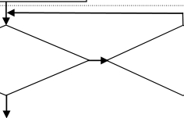

臺東美術館展覽申請標準作業流程圖

作業階段 作業流程 作業期限

受理申請階段
1. 提供申請文件

2.受理申請

3.統計次年展覽檔期
1.

2.

3.
60 日

每年 3 月 1 日至 4 月 30 日

4 月底前

審
查

未通過
4.1 初審

通 過

5. 預備複審作業
補正不全或
逾期未補正
4.2 通知補正 4.3退件

4.1 30 日

4.2 7 日

5 30 日

階
段

6.1複審

未通過

6.2 函覆退件
6.1
︱

30 日

6.2

通 過

展

7.初步協調檔期

8.確認展覽檔期

9.洽談展覽事宜
7.

8.

9.
7 月底前

9 月底前

展覽前 60 日完成

覽執行階段

展覽完成階段

10.文宣

11.佈展及開幕

12.卸展

13.提送成果報告書

10. 展覽前 20 日完成

11. 依排定時間
進行

12. 展覽結束後
3 日內（必要
時得申請延長）
13. 展覽結束後
14 日內

公職人員利益衝突迴避法第14條第2項
公職人員及關係人身分關係揭露表範本
【A.事前揭露】：本表由公職人員或關係人填寫
（公職人員或其關係人與公職人員服務之機關團體或受其監督之機關團體為補助或交易行為前，
應主動於申請或投標文件內據實表明其身分關係）
※交易或補助對象屬公職人員或關係人者，請填寫此表。非屬公職人員或關係人者，免填此表。
表1：
參與交易或補助案件名稱： | 案號： （無案號者免填）
本案補助或交易對象係公職人員或其關係人：
□公職人員（勾選此項者，無需填寫表2）
姓名： 服務機關團體： 職稱：
□公職人員之關係人（勾選此項者，請繼續填寫表2）
表2：
公職人員：
姓名： 服務機關團體： 職稱：
關係人 關係人（屬自然人者）：姓名
關係人（屬營利事業、非營利之法人或非法人團體）：
名稱 統一編號 代表人或管理人姓名
 | 關係人與公職人員間係第3條第1項各款之關係
□第1款 | 公職人員之配偶或共同生活之家屬
□第2款 | 公職人員之二親等以內親屬 |  | 稱謂：
□第3款 | 公職人員或其配偶信託財產之受託人 |  | 受託人名稱：
□第4款  （請填寫abc欄位） | a.請勾選關係人係屬下列何者：  □營利事業  □非營利法人  □非法人團體 | b.請勾選係以下何者擔任職務：  □公職人員本人  □公職人員之配偶或共同生活之家屬。姓名：  □公職人員二親等以內親屬。  親屬稱謂： (填寫親屬稱謂例如：兒媳、女婿、兄嫂、弟媳、連襟、妯娌)  姓名： |  | c.請勾選擔任職務名稱：  □負責人  □董事  □獨立董事  □監察人  □經理人  □相類似職務：
□第5款 | 經公職人員進用之機要人員 | 機要人員之服務機關： 職稱：
□第6款 | 各級民意代表之助理 | 助理之服務機關： 職稱：

填表人簽名或蓋章：
（填表人屬營利事業、非營利之法人或非法人團體者，請一併由該「事業法人團體」及「負責人」蓋章）
備註：
填表日期： 年 月 日
此致臺東縣政府文化處

※填表說明：
1.請先填寫表1，選擇補助或交易對象係公職人員或關係人。
2.補助或交易對象係公職人員者，無須填表2；補助或交易對象為公職人員之關係人者，則須填寫表2。
3.表2請填寫公職人員及關係人之基本資料，並選擇填寫關係人與公職人員間屬第3條第1項各款之關係。
4.有其他記載事項請填於備註。

5.請填寫參與交易或補助案件名稱，填表人即公職人員或關係人請於簽名欄位簽名或蓋章，並填寫填表日期。

※相關法條：
公職人員利益衝突迴避法
第2條
本法所稱公職人員，其範圍如下：
一、總統、副總統。
二、各級政府機關（構）、公營事業總、分支機構之首長、副首長、幕僚長、副幕僚長與該等職務之人。
三、政務人員。
四、各級公立學校、軍警院校、矯正學校校長、副校長；其設有附屬機構者，該機構之首長、副首長。
五、各級民意機關之民意代表。
六、代表政府或公股出任其出資、捐助之私法人之董事、監察人與該等職務之人。
七、公法人之董事、監察人、首長、執行長與該等職務之人。
八、政府捐助之財團法人之董事長、執行長、秘書長與該等職務之人。
九、法官、檢察官、戰時軍法官、行政執行官、司法事務官及檢察事務官。
十、各級軍事機關（構）及部隊上校編階以上之主官、副主官。
十一、其他各級政府機關（構）、公營事業機構、各級公立學校、軍警院校、矯正學校及附屬機構辦理工務、建築管理、城鄉計畫、政風、會計、審計、採購業務之主管人員。
十二、其他職務性質特殊，經行政院會同主管府、院核定適用本法之人員。
依法代理執行前項公職人員職務之人員，於執行該職務期間亦屬本法之公職人員。

第3條
本法所定公職人員之關係人，其範圍如下：
一、公職人員之配偶或共同生活之家屬。
二、公職人員之二親等以內親屬。
三、公職人員或其配偶信託財產之受託人。但依法辦理強制信託時，不在此限。
四、公職人員、第一款與第二款所列人員擔任負責人、董事、獨立董事、監察人、經理人或相類似職務之營利事業、非營利之法人及非法人團體。但屬政府或公股指派、遴聘代表或由政府聘任者，不包括之。
五、經公職人員進用之機要人員。
六、各級民意代表之助理。
前項第六款所稱之助理指各級民意代表之公費助理、其加入助理工會之助理及其他受其指揮監督之助理。

第14條
公職人員或其關係人，不得與公職人員服務或受其監督之機關團體為補助、買賣、租賃、承攬或其他具有對價之交易行為。但有下列情形之一者，不在此限：
一、依政府採購法以公告程序或同法第一百零五條辦理之採購。
二、依法令規定經由公平競爭方式，以公告程序辦理之採購、標售、標租或招標設定用益物權。
三、基於法定身分依法令規定申請之補助；或對公職人員之關係人依法令規定以公開公平方式辦理之補助，或禁止其補助反不利於公共利益且經補助法令主管機關核定同意之補助。
四、交易標的為公職人員服務或受其監督之機關團體所提供，並以公定價格交易。
五、公營事業機構執行國家建設、公共政策或為公益用途申請承租、承購、委託經營、改良利用國有非公用不動產。
六、一定金額以下之補助及交易。
公職人員或其關係人與公職人員服務之機關團體或受其監督之機關團體為前項但書第一款至第三款補助或交易行為前，應主動於申請或投標文件內據實表明其身分關係；於補助或交易行為成立後，該機關團體應連同其身分關係主動公開之。但屬前項但書第三款基於法定身分依法令規定申請之補助者，不在此限。
前項公開應利用電信網路或其他方式供公眾線上查詢。
第一項但書第六款之一定金額，由行政院會同監察院定之。

第18條
違反第十四條第一項規定者，依下列規定處罰：
一、交易或補助金額未達新臺幣十萬元者，處新臺幣一萬元以上五萬元以下罰鍰。
二、交易或補助金額新臺幣十萬元以上未達一百萬元者，處新臺幣六萬元以上五十萬元以下罰鍰。
三、交易或補助金額新臺幣一百萬元以上未達一千萬元者，處新臺幣六十萬元以上五百萬元以下罰鍰。
四、交易或補助金額新臺幣一千萬元以上者，處新臺幣六百萬元以上該交易金額以下罰鍰。
前項交易金額依契約所明定或可得確定之價格定之。但結算後之金額高於該價格者，依結算金額。
違反第十四條第二項規定者，處新臺幣五萬元以上五十萬元以下罰鍰，並得按次處罰。

